Министерство науки и высшего образования Российской Федерации
Федеральное государственное бюджетное образовательное учреждение
высшего образования
«Вятский государственный университет»
Колледж ВятГУ

ОТЧЕТ
ПО ДОМАШНЕЙ КОНТРОЛЬНОЙ РАБОТЕ №2
«ИЗУЧЕНИЕ ОДНОМЕРНЫХ МАССИВОВ И СТРОК»

Выполнил: студент учебной группы
ИСПк-203-52-00
Леушина Анна Станиславовна
Преподаватель:
Сергеева Елизавета Григорьевна

Киров
2023

Содержание
1. Цель работы
2. Формулировка задания (с вариантом)
3. Описание алгоритма
4. Схема алгоритма с комментариями
5. Код программы
6. Результат выполнения программы
7. Вывод

1. Цель работы: получить базовые навыки работы с одномерными массивами, освоить принципы работы со строками как с частным случаем одномерных массивов.

2. Формулировка задания (Вариант: 15)
1. Написать программу, выполняющую поиск такого минимального k, что сумма первых k элементов массива превосходит заданное число s.
2. Написать программу, удаляющую из строки первое и последнее вхождение заданной подстроки.
3. Все данные вводятся с клавиатуры. При выполнении второго пункта запрещается использовать стандартные функции для работы со строками (за исключением функции определения длины строки.
Алгоритм решения задания:
Задание 1
1. Задаем значения переменных s (заданное число) и k (начальное значение).
2. Создаем массив array и заполняем его элементами, например, случайными числами или пользовательскими значениями.
3. Инициализируем переменную sum с нулевым значением. Она будет использоваться для суммирования элементов массива.
4. Запускаем цикл, который будет выполняться до тех пор, пока сумма первых k элементов массива не превышает заданное число s.
– Внутри цикла проводим суммирование элементов массива с помощью переменной sum.
– Увеличиваем значение k на единицу (k = k + 1).
5. После выхода из цикла, выводим значение k – это будет минимальное k, при котором сумма первых k элементов массива превышает заданное число s.

Задание 2
1. Запросить у пользователя строку и подстроку.
2. Инициализировать переменные i, a, b, k.
3. Используя цикл while и вложенный цикл while, найти первое и последнее вхождение подстроки в строку s1.
4. Если подстрока найдена, сохранить индексы первого и последнего вхождения в переменные a и b соответственно.
5. Создать новую строку t и скопировать в нее символы из строки s1, кроме символов между первым и последним вхождением подстроки.
6. Вывести результат.

3. Схема алгоритма с комментариями
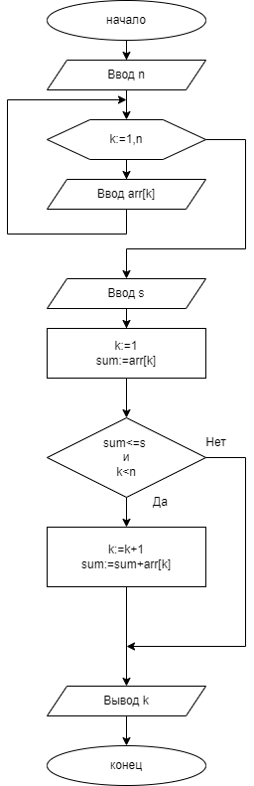

Рис 1. Схема алгоритма с комментариями к программе 1

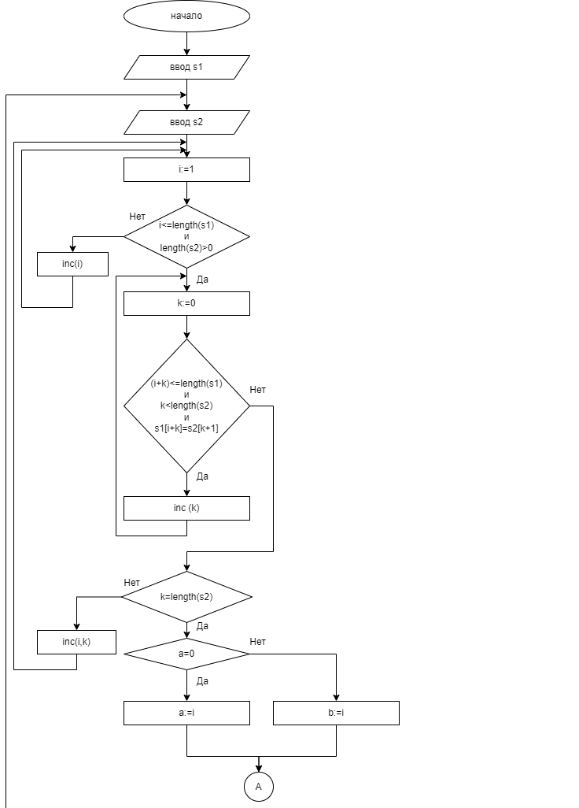

Рис 2. Схема алгоритма с комментариями к программе 2 (1/2)
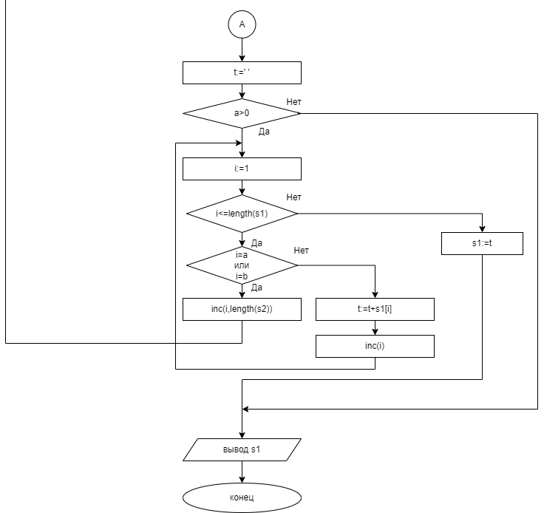
Рис 3. Схема алгоритма с комментариями к программе 2 (2/2)

4. Код программы:

Программа 1:

program funfrog;
var
arr: array [1..10] of integer; // массив
n, s, k, sum: integer; // длина массива, заданное число, минимальное k, сумма первых k элементов
begin
writeln('Введите длину массива: ');
readln(n);
writeln('Введите элементы массива: ');
for k := 1 to n do
read(arr[k]);
writeln('Введите заданное число: ');
readln(s);
k := 1; // начальное значение для k
sum := arr[k]; // начальное значение для суммы
while (sum <= s) and (k < n) do
begin
k := k + 1;
sum := sum + arr[k];
end;
writeln('Порядковый номер минимального k: ', k);
end.

Программа 2:

program fun;
var s1, s2, t: string;
i, a, b, k: integer;
begin
write('Введите строку: ');
readln(s1);
write('Введите подстроку: ');
readln(s2);
// нахождение первого и последнего вхождения //
i:= 1;
while (i<=length(s1)) and (length(s2)>0) do
begin
k:= 0;
while ((i + k)<=length(s1)) and (k<length(s2)) and (s1[i+k] = s2[k+1]) do inc(k);
if k=Length(s2) then
begin
if a=0 then a:= i
else b:= i;
inc(i, k);
end
else inc(i);
end;
// удаление подстрок из строки //
t:= '';
if a>0 then
begin
i:= 1;
while i<=Length(s1) do
begin
if (i=a) or (i=b) then inc(i, Length(s2))
else
begin
t:= t+s1[i];
inc(i);
end;
end;
s1:= t;
end;
writeln('Результат:',s1);
end.

5. Результат выполнения программы

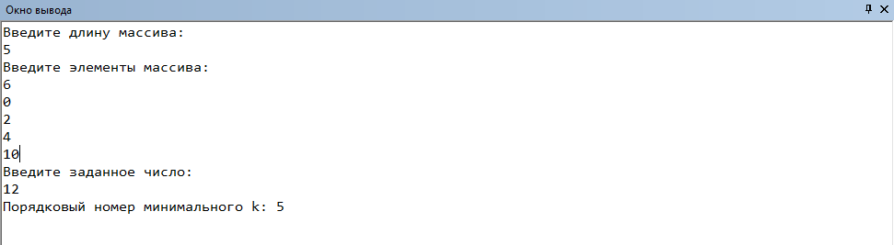

Рис 4. Результат выполнения программы 1

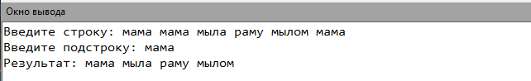

Рис 5. Результат выполнения программы 2

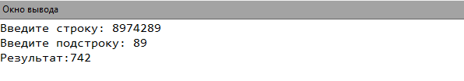

Рис 6. Результат выполнения программы 2

6. Вывод

При выполнении домашней контрольной работы №2 мы повторили свои знания, использовав функцию length, которая возвращает длину (количество символов) в строке, а также функцию inc, которая увеличивает значение переменной на 1. Мы поняли, что необходимо уметь правильно работать с одномерными массивами, так как они являются важным инструментом для решения многих задач. Важно уметь правильно объявлять, инициализировать и использовать массивы, а также понимать различные методы работы с ними, такие как сортировка, поиск элемента и другие алгоритмы. Практика и повторение этих навыков поможет нам стать более уверенным в работе с одномерными массивами и эффективно использовать их в своих программах.
В работе была использована такая программа, как Draw.io. Draw.io - это онлайн-редактор диаграмм и схем, который позволяет создавать различные виды диаграмм, схем, планов и других графических объектов. Он широко используется в различных отраслях, таких как бизнес, образование, наука и т.д., для создания визуализаций, презентаций и документации. С помощью Draw.io можно легко и быстро создавать профессиональные диаграммы, схемы и другие графические объекты, а также экспортировать их в различные форматы, такие как PNG, JPEG, SVG и другие.

